Методические рекомендации
«Лэпбук по автоматизации звука [Л]»
(авторское дидактическое пособие)
Цель: Автоматизация звука [Л] в слогах, словах, словосочетаниях и предложениях.
Задачи:
- закреплять правильное произношения звука [л] в слогах, словах, словосочетаниях и предложениях;
- развивать навыки языкового анализа и синтеза;
- развивать навыки звуко-буквенного анализа и синтеза;
- развивать навыки слогового анализа и синтеза;
- развивать навыки словообразования, словоизменения;
- развивать познавательный интерес у учащихся;
- развивать мелкую моторику;
В пособии представлены разнообразные задания, направленные на развитие необходимых знаний, умений и навыков, для автоматизации звука [л]. Данное пособие рассчитано на детей 6-8 лет. (1-2 класс)
Этап звукоподражания представлен в виде сенсорных дорожек. Сенсорные дорожки позволяют использовать «пальчиковые шаги» (логоритмику). «Пальчиковые шаги» — это упражнения, направленные на развитие координации движений кистей и пальцев рук. Сенсорные дорожки используются для одновременной работы правой и левой рукой, а также поочередно. На дорожках представлены буквы для автоматизации звука в слогах. Буквы крепятся на липучках, что позволяет использовать дорожки для автоматизации звука в прямых и обратных слогах.
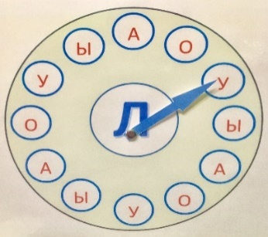
«Циферблат». Представлен в виде игрового поля со стрелкой. В центре циферблата буква Л. Стрелка крепится на кнопке. Ребёнок крутит стрелку и произносит слог с указанной буквой. На этом этапе мы не только автоматизируем звук в слогах, но и формирует навык слияния звуков в слог.
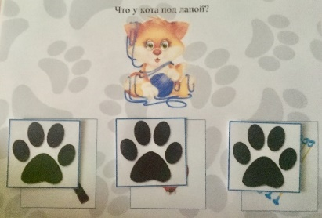
Игра «Что у кота под лапой». Часть картинки закрыта лапой, ребёнку необходимо угадать, что на картинке и правильно назвать звук. Эта игра направлена на развитие воображения и автоматизацию звука [л] в начале слова. (Картинки на липучках, конвертик на кнопке для хранения картинок);
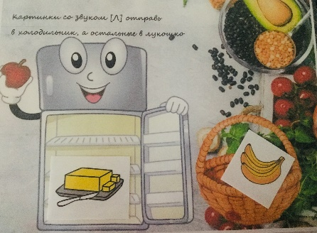
Игра «Что в холодильнике, а что в лукошке?» направлена на развитие фонематического слуха, языкового анализа и синтеза. Картинки, в названии которых есть звук [л], необходимо отправить в холодильник, а без звука [л] в лукошко. (Картинки можно подбирать любые, в зависимости от задачи: закрепление звука [л] в середине, в стечении согласных);
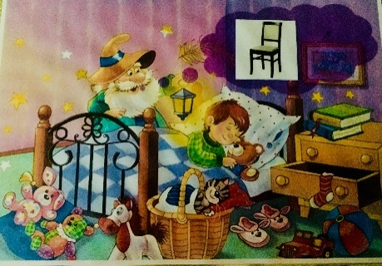
Игра «Что пожелал волшебник?» или «Что увидел мальчик во сне?» (название можно менять в зависимости от задачи: автоматизация в словах с двумя звуками [л] или автоматизация звука [л] в конце слова). Также можно отрабатывать пространственную ориентировку и отработку предложно-падежных конструкций: покажи, что лежит на тумбочке, кто в лукошке? Покажи, что и левом нижнем углу и т.д.;
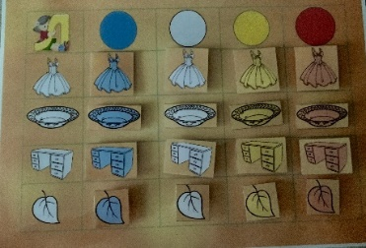
Игра «Собери по цвету». Направлена на развитие навыка словоизменения и согласования существительных с прилагательными, а также автоматизацию звука [л] в середине и конце слова. (Голубое платье, белый стол);
Игра «Собери пазл». Направлена на развитие слогового анализа и синтеза, автоматизацию звука [л] во всех позициях, а также пространственную ориентировку. (Все картинки крепятся друг с другом при помощи магнитов).
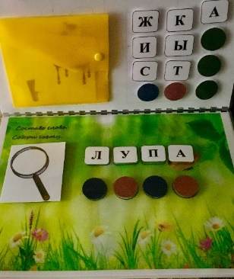
Игра «Слова рассыпались». Помоги собрать слово и подобрать к нему схему. Ребёнку предлагается картинка со звуком [л], необходимо из букв составить слово и ниже составить его схему. (Подобраны односложные и двусложные слова). Игра помогает развивать звуко-буквенный и слоговой анализ и синтез, развитие навыка чтения и мелкую моторику. (Все элементы крепятся на липучки).
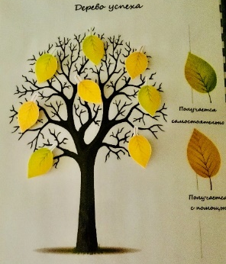
В конце пособия есть элемент рефлексии.
Для удобства использования пособия все конверты съёмные, пособие можно дополнять необходимым наглядным материалом.
Материал подобран с учётом психофизических особенностей детей. Каждая игра включает образовательные области: знакомство с окружающим миром, развитие речи, обучение грамоте.
Материал пособия позволяет в игровой и доступной форме осуществлять коррекционные занятия с детьми младшего школьного возраста, способствует развитию наблюдательности, логического мышления, воображения, речи, а также автоматизации звуков.
Данное пособие, также представлено в виде компьютерной игры, что позволяет делать занятия интересными и увлекательными.

